Муниципальное казенное учреждение
дополнительного образования детей
Руднянский центр детского творчества
Руднянского муниципального района Волгоградской области.

Методическая разработка занятия по теме «Петельная вышивка
бисером божьей коровки на пластике»

Выполнила:
Сапиева Людмила Петровна,
педагог дополнительного образования
МКУДО «Руднянский ЦДТ»

Волгоградская область
Рудня, 2018
Аннотация
Занятие разработано на основе дополнительной общеобразовательной общеразвивающей программы «Магия бисера», для детей 8-9 лет, направленность художественная. Раздел: Вышивка бисером на пластике. Изделия из бисера пользуются популярностью, обучающие с удовольствием занимаются вышивкой и плетением из бисера. Вышивка на пластике интересный вид работы с бисером, мало использующий, как вид декоративно-прикладного творчества.
Готовое изделие используют в украшении интерьера, может быть прекрасным подарком, интересным сувениром, а также елочной игрушкой. На занятиях для основы вышивки используют пластиковую бутылку. Эта работа не требует больших материальных затрат, достаточно быстро выполняется по времени. Это стимулирует детей к получению новых знаний и умений. Вышивка бисером позволяет раскрыть, творческие способности обучающихся, развивать абстрактное мышление. Все эти качества, чем бы ни занимался ребенок в дальнейшем, помогут в жизни. Данное занятие рассчитано на 2 часа, рекомендовано для обучающихся группы третьего года обучения. Занятие содержит познавательный материал, используются новые современные технологии обучения.

Пояснительная записка
Тема занятия: «Петельная вышивка бисером божьей коровки на пластике».
Нравственно-педагогическая идея занятия: развитие творческой личности, через приобщение к работе с бисером.
Цель:
Формирование умений петельной вышивки бисером, путем изготовления изделий;
развитие творческих способностей обучающихся;
воспитание эстетического вкуса детей.
Задачи:
а) образовательные:
- объяснить этапы вышивки божьей коровки;
- закрепить навыки петельной вышивки бисером на пластике;
б) развивающиеся:
- развивать творческое воображение, лаконичность и гибкость мышления;
- развивать творческую самостоятельность, воображение, мелкую моторику пальцев рук.
в) воспитательные:
- воспитывать умение доводить начатое дело до конца;
- воспитывать эстетический вкус, аккуратность, усидчивость, терпение, внимательность;
- воспитывать интерес к природе.
Тип занятия: закрепление и совершенствование знаний, умений и навыков.
Форма проведения занятия: Традиционное групповое занятие с элементами индивидуального подхода.
Методы и приёмы обучения:
наглядные: показ способов действия;
словесные: рассказ, беседа, вопросы, напоминания, поощрения, практические и игровые приемы;
практические: вышивка бисером божьей коровки.
Формируемые УУД:
Личностные: познавательный интерес к изучаемому материалу, понимать поставленные цели и задачи на занятии и стремится их выполнить, оценивать свои достижения.
Регулятивные: определять цель учебной деятельности, высказывать свое предположение на основе работы с предложенным материалом, проявлять инициативу в учебном сотрудничестве.
Коммуникативные: оформлять свои мысли в устной речи, делать выводы, организовывать учебное взаимодействие в группе.
Познавательные: уметь пользоваться технологической картой, сочетать цвета в изделие.
Предварительная работа: заготовить пластик, подобрать рисунок божьей коровки.
Основные термины и понятия: вышивка бисером на пластике, бисероплетение, метод игольного плетения.
Материалы и оборудование: рисунок божьей коровки, тарелочки под бисер, бисер, леска, ножницы, иглы, маркер перманентный, квадрат от пластиковой бутылки, шило.
Дидактическое обеспечение: электронная презентация «Петельная вышивка бисером божьей коровки на пластике», технологическая карта, электронная физминутка для глаз «Посмотри вокруг».

КОНСПЕКТ ЗАНЯТИЯ
№  п/п | Этапы работы | Содержание этапа
1. | Организационный момент  Цель, которая должна быть достигнута воспитанниками: подготовиться к продуктивной работе на занятии.  Цель, которую педагог хочет достичь на данном этапе: способствовать подготовке воспитанников к продуктивной работе.  Задачи:  - создать положительный эмоциональный настрой;  - напомнить о важности соблюдения техники безопасности.  Методы организации работы:  Моделирование.  Технологии работы: коммуникативные, здоровьесберегающие. | - Здравствуйте, я очень рада видеть вас на занятии.  - Повторим материал, закрепим умения,  Чтобы каждый мог сказать: "Это всё умею я”.  - Желаю вам сохранить хорошее настроение на протяжении всего занятия.  - Кто отсутствует на занятии?  - Какую большую тему мы с вами изучаем? (Петельная вышивка бисером на пластике)  - В чём особенность этой вышивки? (мы вышиваем фигурки бисером на основе от пластиковой бутылки).  - Вспомните, технику безопасности при работе с ножницами, иглой и шилом (Приложение 2).
2. | Актуализация опорных знаний  Цели, которые педагог ставит перед воспитанниками:  выявить творческий потенциал обучающихся.  Цель, которую педагог хочет достичь:  заинтересовать ребят божьими коровками. Рассказать об их значение в природе.  Задачи:  Обеспечение мотивации и принятие детьми цели учебно-познавательной деятельности.  Методы организации работы: беседа.  Технологии работы: икт, личностные, коммуникативные. | Слайд 1 (Приложение 4)  - Отгадайте загадку.  Надевает эта крошка  Платье красное в горошек.  И летать умеет ловко  Это……….. (божья коровка)  -Кто догадался, какая тема занятия?  -Правильно.  Слайд 2  Тема нашего занятия сегодня: «Петельная вышивка бисером божьей коровки на пластике»  - Сегодня мы будем вышивать божью коровку, но в начале, я хочу вам рассказать о ней.  Слайд 3  Первое знакомство с ней у нас начинается со стишка: «Божья коровка лети на небо, там твои детки кушают конфетки». Всем по одной, а тебе ни одной». Если в это время держать коровку и подуть на нее – она должна улететь, что будет означать, что она поверила в песенку.  Слайд 4  Само имя этого жука говорит о том, что наши предки считали его таинственным персонажем, даже божественным. Божья коровка борется с тлей и клещами и это очень важно. К тому же у многих народов есть поверье, что ее нельзя ни в коем случае убивать, потому что это насекомое от бога.  Слайд 5-6  В саду или в лесу, на огороде, в поле или на лугу всегда можно встретить божьих коровок, летающих в самые жаркие часы суток.  -Как вы думаете, от чего зависит количество черных пятнышек на красной спинке божьей коровки?  Не у всех жуков одинаковое количество точек. Есть 22 , а есть и всего с одной! Количество точек остается неизменным на протяжении всей жизни. Самая распространенная божья коровка с семью точками очищает наши огороды от тли. До 85 взмахов делает она в секунду, когда летит. Она…все время в поиске добычи! Больше сотни тлей съедает за один день . Настоящая обжора!  Она без труда находит тлю в большом количестве на капусте, яблоне, черемухе, ведь частенько они облепляют все растение, высасывая сок. Появляется коровка и ест их одну за другой. Тлям приходится очень плохо, когда прилетают коровки. Крылья и ножки у тли очень слабые - ни убежать, ни улететь невозможно!  Также наш пятнистый друг - гроза паутинных клещей, которых пара божьих коровок за свою жизнь может уничтожить до 4000 .  Наверное, такое название дали жуку и в благодарность за то, что она спасает наши зеленые насаждения от вредителей. Поэтому ошибочно считать его травоядным, ведь на самом деле он – хищник, да еще и полезный.  Почему коровка? Птицы, лягушки не едят их, потому что наш симпатичный жучок выделяет ядовитую жёлтую жидкость из суставов ног. Причем еще и очень дурно пахнущую, которая в больших дозах даже смертельна! Молочко и яркий наряд божьей коровки отпугивает даже пауков-тарантулов!  Думаю, из-за этого умения выпускать молочко жучка и прозвали коровкой.  Конечно, не всегда божьи коровки активные. С наступлением холодов они прячутся под корой деревьев и под опавшими листьями. Так и зимуют. Начинают летать только тогда, когда появляется пища.  Алую половинку горошины, ползающую на шести черных лапках, повсюду величают ласково. У нас, ее зовут божьей коровкой или солнышком, в Западной Европе - божьей овечкой, солнечным теленочком, солнечным жучком.  Ребята, а сейчас я вам расскажу притчу о божьей коровки.  Посреди прекрасного, яркого Божьего мира жила маленькая серенькая букашка. Все другие насекомые очень гордились своими яркими цветами и не обращали на неё никакого внимания, а колорадский жук даже насмехался над ней. Маленькая букашечка очень горевала. Но однажды утром её погладил по спинке солнечный лучик. Малышка обрадовалась, что её кто-то любит, и подумала с благодарностью: «Я могу сделать доброе дело! Очищу листики от тлей», — и листик за листиком, веточка за веточкой за день очистила целое дерево. И каждый листочек на дереве зашептал ей: «Спасибо, ты спасла нас!» Серенькая букашечка была так рада и смущена, что покраснела. Это было так красиво!  С тех пор она всегда сияла и излучала такую радость, что все полюбили её и стали называть «божьей коровкой». И теперь, когда люди просят её полететь на небо и исполнить их желание, она с радостью это делает, ведь она — «Божья», и она точно знает, что каждый может стать счастливым, нужно просто делать добро другим!  Слайд 7-9  Интересно узнать, что божья коровка увековечена! Примером тому являются памятники в самых различных уголках света! вот некоторые из них:  Памятник божьей коровке на здании в пригороде Милуоки, Висконсин, США;  Памятник божьей коровке в Токио, Япония;  Памятник божьей коровке в Сеуле, Южная Корея;  Памятник божьей коровке в Южной Корее;  Памятник божьей коровке в Варшаве, Польша;  Памятник божьей коровке в Волгограде, Россия;  Памятник божьей коровке городок Мийо, Франция;  Памятник божьей коровке в Нью-Йорке, США.
3  4 | Постановка учебной задачи  Цели, которые педагог ставит перед воспитанниками:  Вспомнить этапы работы при вышивке на пластике.  Цель, которую педагог хочет достичь:  Объяснить обучающимся приемы изготовления вышивки божьей коровки.  Задачи:  Установление правильности и осознанности усвоения учебного материала, выявление ошибочных или спорных представлений и их коррекция.  Методы организации работы:  Учебный диалог, моделирование.  Технологии работы:  Здоровьесберегающие, коммуникативные.  Самостоятельная и практическая работа обучающихся  Цели, которые педагог ставит перед воспитанниками:  Освоить правильность выполнения петельной вышивки бисером на пластике.  Цель, которую педагог хочет достичь:  Научить детей правильно выполнять вышивку на пластике.  Задачи:  Обеспечение усвоения новых знаний, способов действий и их применения.  Методы организации работы:  Физминутка, практическая работа, моделирование.  Технологии работы: здоровьесберегающие,  коммуникативные, индивидуализированные. | -Вспомним технологию петельной вышивки бисером на пластике.  Слайд 10  - Наша работа будет состоять из несколько этапов.  (Этапы работы на презентации работают по гиперссылке)  Слайд 11  Вопросы:  - Все ли необходимые для работы материалы и инструменты у вас на столах?  - Что вам потребуется для работы?  - С чего мы начнем?  Слайд 12  1. Перевод рисунка божьей коровки на пластик.  - Какой следующий этап работы?  Слайд 13  2.Шилом делаем отверстия в основе, располагая их круговыми рядами.  Слайд 14  3.Вышиваем бисером. Закрепляем леску на изнаночной стороне нашей основы. Через отверстия вышиваем петельки из 4 бисеринок (6-8).  Слайд 15  4.Таким образом, вышиваем божью коровку, используя красные и черные цвета бисера.  - Завершающий этап вышивки, это плетение усиков и лапок.  Слайд 16  5.В ходе вышивки делаем усики и лапки божьей коровки, используя метод игольного плетения. Набираем на леску 15 бисеринок, 3 бисеринки оставляем, а через остальные 12 протягиваем леску и закрепляем.  - Назовите последний этап изготовления божьей коровки? (оформление изделия)  Слайд 17  6.Вырезаем из фетра или кожи шаблон божьей коровки и оформляем изнаночную сторону нашего изделия (приклеиваем шаблон).  - Молодцы ребята, все этапы запомнили. Я предлагаю, вам пофантазировать и сделать разные божьи коровки. Использовать не только привычный нам, красный цвет, но и сделать ее в другом цвете. Про то, что она бывает, другого цвета мы с вами узнали, посмотрев презентацию. Во время самостоятельной работы, можно пользоваться технологической картой (Приложение 1).  - В ходе практической работы вы должны соблюдать технику безопасности при работе с ножницами, шилом и бисером (Приложение 2). Давайте вспомним (проговариваются).  Кроме этого вы должны следить за осанкой, сидеть ровно, не горбясь, не смотреть на работу сбоку.  - Чтобы у нас все получилось, как мы должны с вами работать? (дружно, усердно)  - Начинаем работать.  (в процессе работы физминутка)  - Ребята отложите на минутку вашу работу. Наши глазки устали. Работа у нас мелкая, кропотливая и требует расслабления глаз.  Посмотрите электронную физминутку. Понаблюдайте за анимационными облаками, солнцем, бабочками, кроликами, цветами и пчелами, двигая глазками вверх, вниз, вправо и влево (Приложение 3).  Общая разминка в течение занятия.  -Ребята встаньте около столов. Представьте, что вы божьи коровки. Повторяйте за мной (музыкальное сопровождение).  Мы божьи коровки (прыжки) -  Быстрые и ловкие (бег на месте)!  По травке сочной мы ползем (волнообразные движения руками),  А после в лес гулять пойдем (идем по кругу).  В лесу черника (тянемся вверх) и грибы (приседаем)…  Устали ноги от ходьбы (наклоны)!  И кушать мы давно хотим (гладим животик)…  Домой скорее полетим («летим» нас свои места)!  -Молодцы ребята! Садитесь и продолжайте работать.  В ходе процесса работы индивидуальная помощь, показ, словесное объяснение.
5 | Закрепление учебного материала  Цели, которые педагог ставить перед воспитанниками:  Учить самостоятельно, делать анализ своей работы.  Цели, которые ставит перед собой педагог:  Закрепить навыки детей в выполнении работы.  Задачи:  Формирование целостного представления знаний по теме.  Методы организации работы:  Моделирование, беседа, показ.  Технологии работы:  коммуникативные, икт. | После окончания работы подводим итог занятия:  Слайд 18  - Молодцы! Вот какие красивые у вас получились божьи коровки.  Ребята, а как мы можем использовать своих божьих коровок? (как игрушку, сувенир, украшение интерьера, подарок)  Каждый жучок неповторим, о каждом сказано немало красивых слов, например в стихотворении Любовь Шайтановой:  Ты только посмотри, какое чудо,  И сколько в нем божественной красы!  Блестящие на солнце изумруды -  На красном тельце капельки росы!  Милая прожорливая крошка:  Солнышко, Мадонна, Божия коровка,  По травинке тоненькой ползет.  Как гласит народное преданье,  На руки ее бережно возьми,  Счастья попроси, и на прощанье,  На волю ее с Богом отпусти.  - Напомните мне, пожалуйста, тему занятия. (Петельная вышивка бисером божьей коровки на пластике)  - На следующем занятии мы с вами научимся вышивать стрекозу.
6 | Анализ занятия  Цели, которые педагог ставить перед воспитанниками:  Самооценка результатов своей деятельности.  Цели, которые ставит перед собой педагог:  Проанализировать эмоциональное отношение  воспитанников к полученным знаниям.  Задачи:  Анализ и оценка успешности достижения цели, определение перспективы последующей работы.  Мобилизация детей на самооценку.  Методы организации работы:  Рефлексия.  Технологии работы: икт, коммуникативные, личностные. | Далее провожу рефлексию.  Слайд 19  Детям необходимо выразить свои эмоции – отношение к пройденному занятию и оценить свою работу.  - Ребята посмотрите, какая у меня есть красивая картина. Какое время года на ней изображено? (Лето)  - Что на ней изображено? ( Деревья, цветы)  - Я вам дам разные шаблоны божьих коровок, вы подумаете и оцените свою работу. Все ли у вас получилось, а над чем вам нужно потрудится.  Нужно выбрать определенную божью коровку, соответствующую оценки вашей работы.  Старался и у меня все получилось!  Старался, но были ошибки!  У меня не получилось, но я буду стараться!  Слайд 20-24  Итак, сегодня вы послушали притчу о божьей коровке. Вышивали ее бисером на пластике.  Наше занятие я хочу закончить стихами:  Бисер, как утро в росе, всегда радужный,  Чистый, лучистый, игривый и радостный.  А ведь всего-то стеклянные бусинки  Проволоки разной, игривые усики,  Схема, рисунок, изделья рождение,  Точность, согласье, уменье, терпенье.  Вкратце, пожалуй, и все описание  Главное, делать все нужно с желанием.  А сейчас отдыхайте.  Слайд 25  Хорошего дня! Отличного настроения! До свидания!

Заключение
Данное занятие проведено в соответствии с учебно-тематическим планом, дополнительной общеобразовательной общеразвивающей программы «Магия бисера», для детей 8-9 лет, 3-го года обучения.
Степень обучаемости детей данной группы достаточно высока, и навыки, необходимые для успешной работы на занятии сформированы.
В структуре занятия выделяются несколько этапов:
- организационный момент;
- актуализация опорных знаний;
- постановка учебной задачи;
- самостоятельная и практическая работа обучающихся;
- закрепление учебного материала;
- анализ занятия.
Содержание данного занятия соответствует плану.
Данное занятие построено логично, все этапы занятия взаимосвязаны и их последовательность соблюдены.
В начале занятия использовался психологический прием, который способствовал раскрепощению и положительному эмоциональному настрою детей.
В ходе занятия использованы репродуктивные, проектно-конструкторские и наглядные методы обучения, индивидуально-личностный подход, игровые технологии, ИКТ технологии.
Обучающиеся положительно реагируют на используемые методы: понимают излагаемый материал, активно включаются в работу, проявляют интерес к занятию.
Практическая работа детей сопровождалась музыкальным оформлением. Дети были активны, самостоятельны и последовательны в своих действиях. В процессе работы мною осуществлялась консультативная, корректирующая помощь.
В ходе занятия используется импровизация (детям предложено изготовить божьих коровок с использованием разных цветов). Предложенный материал изложен чётко, грамотно и понятно, для обучающихся, что способствует их заинтересованности.
В ходе занятия обучающимися были продемонстрированы знания, умения и навыки, полученные ранее. Все справились с работой на должном уровне. В ходе выполнения практической работы, использовался метод взаимопомощи, чем оказал положительное влияния на занятие, что способствовало выполнению задания всеми детьми. Цель данного занятия достигнута полностью.
Для обеспечения творческого поиска в решении поставленных задач использует на занятии введение элементов проблемности.
На занятии используется метод самооценки и взаимопомощи, это позволяет развивать творческие способности обучающихся.
В конце данного занятия проведена оценка учебных достижений обучающихся и анализ выполненной работы. Обучающие сами оценивали свою выполненную работу на занятии (Все ли получилось, старались ли они, над, чем стоит поработать в будущем). Данное занятие несёт определенную смысловую нагрузку для обучающихся (детям был предложен рассказ о божьей коровки: откуда пошло название божья коровка, чем она полезна, где встречается, сколько видов насчитывается, памятники божьей коровке).
Занятие имеет учебно-тематическое согласование с предметами школьного курса: география, история, математика, рисование, литература.
Использование метода взаимопомощи, способствует формированию межличностного общения в детском объединение.
На занятиях я доброжелательна со всеми обучающимися. Внешний вид, мимика, культура поведения и речи располагают к себе всех обучающихся и способствуют созданию эмоционально-положительной атмосферы на занятии, что, в свою очередь, способствует воспитанию обучающихся.
На протяжении всего занятия я учитывала возрастные психологические особенности детей этого возраста.
На занятии формируется у детей положительная мотивация к творческой деятельности;
- даются новые знания при решение конкретных практических задач;
- обогащаются чувственным опытом, опытом мыслительной и практической деятельности.
Уютный кабинет, физминутки, спокойная музыка, использование технологии создания ситуации успеха - всё это способствует у обучающихся стремлению двигаться дальше, достигать совершенства в начинаниях.
Данное занятие способствует интеллектуальному и творческому развитию детей, умению налаживать межличностные отношения, самостоятельности.

Список использованных источников и литературы
- Санитарно-эпидемиологические правила и нормативы СанПиН 2.4.4.1251-03. Гигиена детей и подростков. Детские внешкольные учреждения (учреждения дополнительного образования) санитарно-эпидемиологические требования к учреждениям дополнительного образования детей (внешкольные учреждения).
2.Закон об образовании РФ (в редакции Федеральных законов от 13.01.1996 N 12-ФЗ, с изменениями от 22.08.04).
3. Ляукина, М.В. Бисер. / М.В. Ляукина. - М.: Дрофа-Плюс, 2008. – 144с.
4. Шнуровозова, Т.В. 100 самых красивых фигурок из бисера / Т.В Шнуровозова. – Ростов н/Д: Владис ; М. : РИПОЛ классик, 2009. - 192с.
5. Ткаченко, Т.Б. Подарки из бисера / Т.Б. Ткаченко, Э.Ю. Исакова. – Ростов н/Д: Феникс, 2006. – 224с.

Электронные ресурсы
http://prezentacii.com/obschestvoznanie/1851-fizminutka-dlya-glaz.html
https://infourok.ru/pravila-po-tehnike-bezopasnosti-pri-rabote-s-nozhnicami-i-biserom-1552888.html
smisl-zhizni.ru/pritchi/58-dlya-detei/826-bozhiya-korovka
http://boja-korovka.ucoz.ru/index/stikhi/0-6
http://www.liveinternet.ru/users/4085298/post342966670/

Приложение 1
Технологическая карта по теме:
«Петельная вышивка бисером божьей
коровки на пластике»
Божья коровка может быть брошкой, украшением интерьера, сувениром.
Материалы и оборудование:
- рисунок божьей коровки;
- тарелочки под бисер;
- бисер;
- леска;
- ножницы;
- иглы;
- маркер перманентный;
- квадрат от пластиковой бутылки;
- шило.

№ по порядку | Этапы работы | Графическое изображение
1. | Подбираем материалы и инструменты для вышивки. | 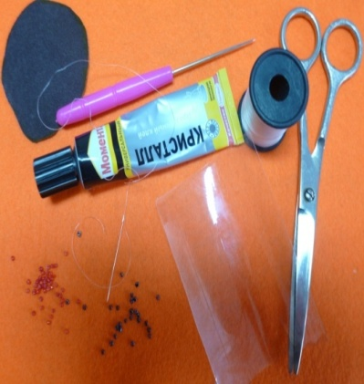
2. | Переводим рисунок божьей коровки на пластик маркером. Вырезаем основу. | 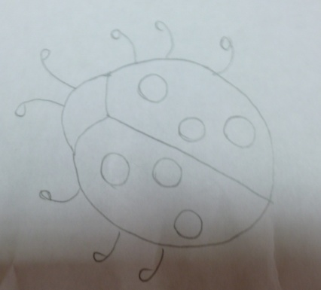  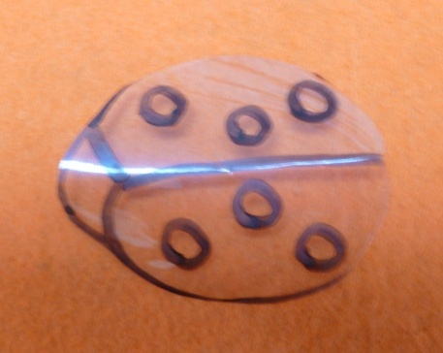
3. | Шилом делаем отверстия в основе, располагая их круговыми рядами. | 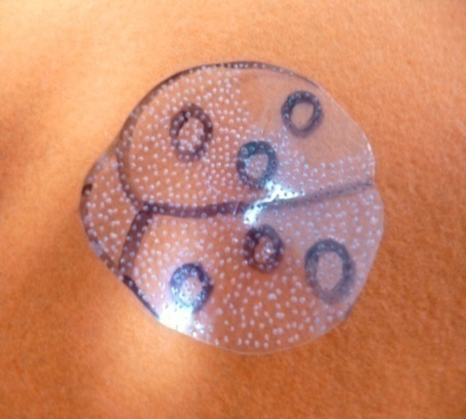
4. | Вышиваем бисером.  Закрепляем леску на изнаночной стороне нашей основы. Через отверстия вышиваем петельки из 4 бисеринок (6-8).  Таким образом, вышиваем божью коровку, используя красные и черные цвета бисера. | 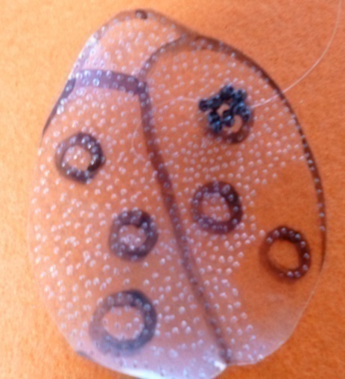
5. | В ходе вышивки делаем усики и лапки божьей коровки, используя метод игольного плетения. Набираем на леску 15 бисеринок, 3 бисеринки оставляем, а через остальные 12 протягиваем леску и закрепляем. | 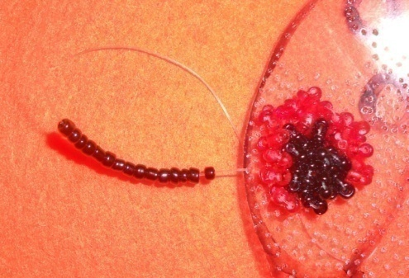  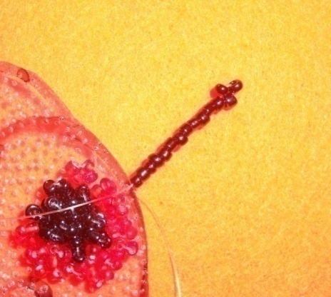
6. | Вырезаем из фетра или кожи шаблон божьей коровки и оформляем изнаночную сторону нашего изделия (приклеиваем шаблон). | 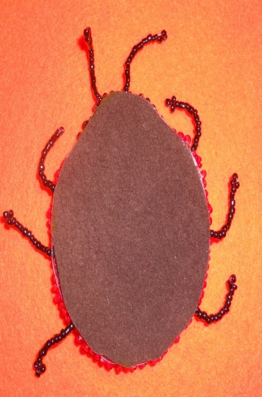
7. | Наша божья коровка готова! | 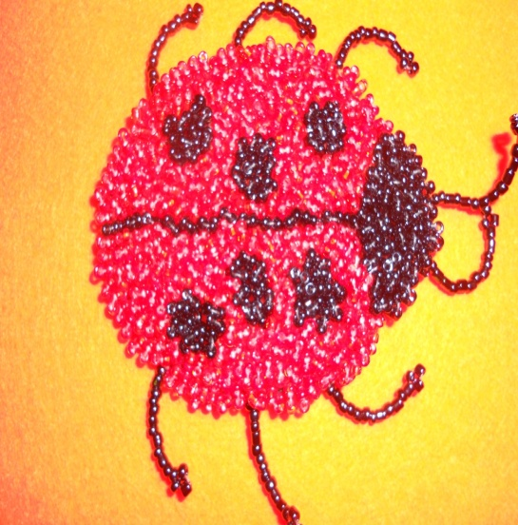
8. | Для того чтобы, использовать божью коровку как сувенир, на один конец лески нанизывается бисер и закрепляется. | 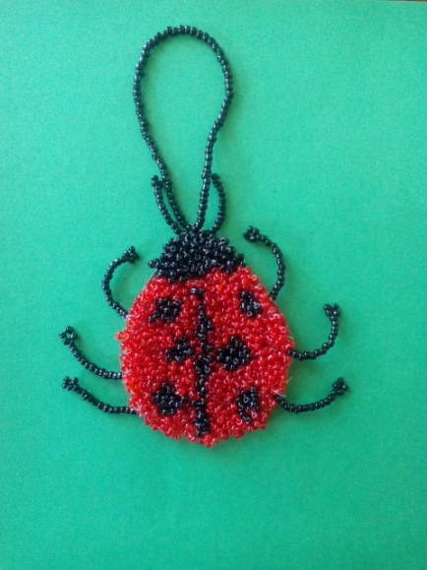

Приложение 2
Техника безопасности при работе с шилом,
ножницами, бисером, иглой.
1. Храните иголки в игольнице.
2. Не берите иголки в рот.
3. Не пользуйтесь при работе ржавыми иглами.
4. Во время работы не вкалывайте иголки в одежду.
5. Не перекусывайте леску зубами — можно испортить эмаль и поранить губы.
6. До и после работы проверь количество игл.
7. Сломанную иглу надо завернуть в плотную бумагу и выбросить.
8. Во время работы быть внимательным, не отвлекаться и не отвлекать других.
9. Храните ножницы в определенном месте, кладите их сомкнутыми острыми концами от себя.
10. Передавайте ножницы нужно кольцами вперед с сомкнутыми лезвиями.
11. Нельзя резать на ходу.
12. При работе с ножницами необходимо следить за движением и положением лезвий во время работы.
13. Игла шила должна хорошо держаться в ручке.
14. При работе шило направлять острием от себя.
15. Нельзя брать бисер в рот!

Приложение 3
Слайд 1
Слайд 2
Слайд 3

